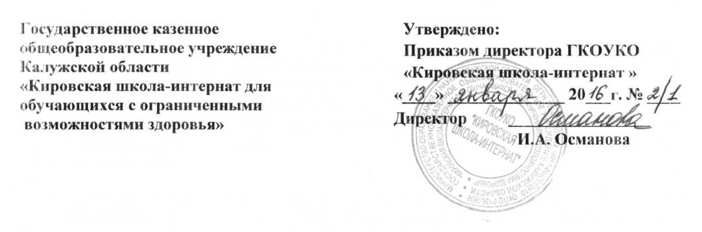

ПОЛОЖЕНИЕ

о порядке возникновения, приостановления и прекращения отношений между  
ГКОУКО «Кировская школа-интернат» и обучающимися (или) родителями  
(законными представителями) несовершеннолетних обучающихся.

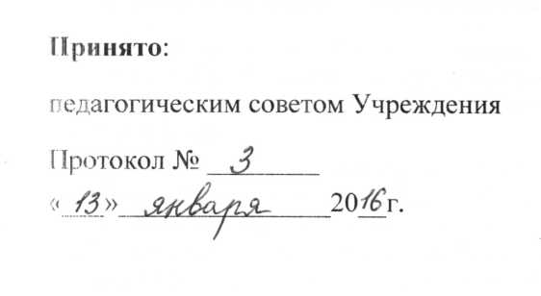

1. Общие положения

Настоящее положение разработано в соответствии с Федеральным Законом от 29.12.2012  
г. .№ 273-ФЗ «Об образовании в Российской Федерации», ст. З4.п.15,ст. 43 п. 8-11, ст. 53  
п.].п.4, ст.57,60,61,62; Приказом Министерства образования и науки РФ от 22.01.2014 года  
№32, регистрационный № 31800 «Об утверждении порядка приёма граждан на обучение  
по образовательным программам начального общего, основного общего и среднего  
общего образования».

1. Положение устанавливает порядок регламентации и оформления возникновения,  
   приостановления и прекращения отношений между ГКОУКО «Кировская школа-  
   интернат» (далее — Учреждение) и обучающимися (или) их родителями (законными  
   представителями) несовершеннолетних обучающихся.
2. Под образовательными отношениями понимается освоение обучающимися  
   содержания адаптированных основных общеобразовательных программ.
3. Участники образовательных отношений — обучающиеся, родители (законные  
   представители) несовершеннолетних обучающихся, педагогические работники  
   Учреждения, осуществляющие образовательную деятельность.
4. Возникновение образовательных отношений.
   1. Основанием возникновения образовательных отношений является приказ директора  
      Учреждения о приеме (зачислении) лица на обучения или для прохождения  
      промежуточной или государственной (итоговой) аттестации.
   2. Приоритет в возникновении образовательных отношений имеют дети, проживаю1цие  
      на закреплённой за Учреждением территории.
   3. Вступительные испытания при возникновении образовательных отношений не  
      проводятся.
   4. Права и обязанности обучающегося, предусмотренные законодательством об  
      образовании и локальным нормативным актом учреждения , возникают у лица, принятого  
      на обучение, с даты зачисления в Учреждение.
   5. Учреждение может отказать в возникновении образовательных отношени!! только но  
      причине отсутствия свободных мест в соответствующих классах.
5. Изменение образовательных отношений
   1. Образовательные отношения изменяются в случае изменения условий получения  
      обучающимся образования по конкретной основной или дополнительной образовательной  
      программе, повлёкшего за собой изменение взаимных нрав и обязанностей обучающегося  
      и Учреждения.

3.2.Образовательные отношения могу!' быть изменены как по инициативе обучающегося  
(родителей (законных представителей) несовершеннолетнего обучающегося) по его  
заявлению в письменной форме, так и по инициативе Учреждения.

1. Основанием для изменения образовательных отношений является приказ, изданный  
   директором Учреждения или уполномоченным им лицом. Права и обязанности  
   обучающегося, предусмотренные локальными актами Уч]5еждения изменяются с даты  
   издания приказа директора Учреждения или с иной указанной в нём даты .
2. Прекращение образовательных отношений
   1. Образовательные отношения между Учреждением и обучающимся и (или) их  
      родителями (законными представителями) несовершеннолетнего могут быть прекращены  
      в связи с получением образования (завершением обучения).

4 ,2. Образовательные отношения могут быть прекращены досрочно:

1. по инициативе обучающегося или родителей (законных представителей)  
   несовершеннолетнего обучающегося, в случае перевода обучающегося для продолжения  
   освоения образовательной программы в другую организацию, осуществляющую  
   образовательную деятельность;
2. по инициативе учреждения, в случае применения к обучающемуся, достигшему  
   возраста пятнадцати лет, отчисления как меры дисциплинарного взыскания, в случае  
   совершения обучающимся действий, грубо нарушающих правила внутреннего  
   распорядка, а также в случае невыполнения oбyчaющимcя обязанностей по  
   добросовестному и ответственному освоению адаптированной основной  
   общеобразовательной программы и выполнению учебного плана, а так же в случае  
   установления нарушения правил приёма в Учреждение, повлёкшего по вине  
   обучающегося его незаконное зачисление в Учреждение;
3. по обстоятельствам, не зависящим от воли обучающегося или родителей (законных  
   представителей) несовершеннолетнего обучающегося и Учреждения.
4. Досрочное прекращение образовательных отношений по инициативе обучающегося  
   или родителей (законных представителей) несовершеннолетнего обучающегося не влечет  
   за собой возникновение каких-либо дополнительных, в том числе материальных,  
   обязательств обучающегося перед Учреждением.

При досрочном прекращении образовательных отношений, при переходе на обучение в  
другое образовательное учреждение по инициативе обучающегося или родителей  
(законных представителе) несовершеннолетних обучающихся Учреждение вправе  
потребовать предоставления справки-подтверждения о приёме обучающегося в другое  
образовательное учреждение.

1. Основанием для прекращения образовательных отношений является приказ об  
   отчислении обучающегося из Учреждения. Права и обязанности обучающегося,  
   предусмотренные законодательством об образовании и локальным актом Учреждения,  
   прекращаются с даты его отчисления из Учреждения.

4.5. При досрочном прекращении образовательных отношений Учреждение в  
трехдневный срок после издания приказа об отчислении обучающегося выдает справку об  
обучении или о периоде обучения в следующих случаях:

1. Не прошедшим государственную (итоговую) аттестацию или получившим на  
   итоговой аттестации неудовлетворительные результаты — справку установленного  
   образца, а так же освоившим часть образовательной программы и (или) отчисленным из  
   Учреждения — справку о текущей успеваемости. Справка об обучении или периоде  
   обучения выдаётся по образцу, самостоятельно устанавливаемому Учреждением.